KANGURKI, MISIE
Wtorek 16.06.06.2020r

Temat: CZYM WYRUSZAM NA WAKACJE?

1.Witam drogie dzieci. Poniżej macie ilustracje pojazdów. Odpowiedzcie na pytanie, co robi dany pojazd- Czym wy chcecie jechać w podróż?

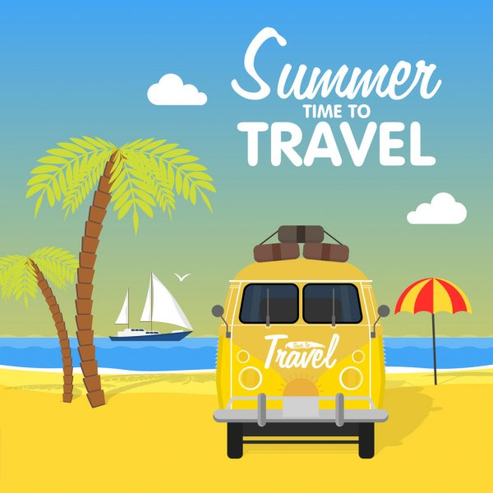

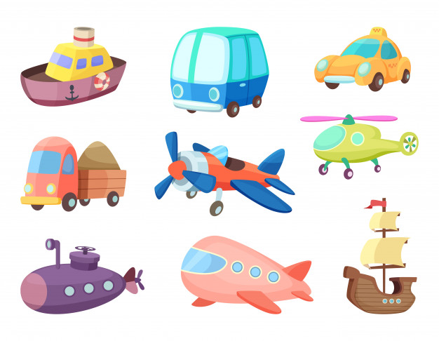

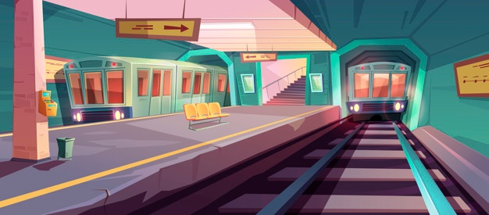

2.Posłuchajcie wiersza „Czym chcę podróżować”
Czym chcę podróżować
Autor: Bożena Forma

Podróżować będę statkiem.
Nakarmię głodne mewy,
zobaczę fale wzburzone,
albo wzbiję się ponad chmury
spojrzę z lotu ptaka,
daleko w każdą stronę.
Chętnie wsiądę do pociągu
usiądę przy oknie,
pojadę hen przed siebie.
Zobaczę piękne pejzaże,
których nigdy nie widziałem,
a o których ciągle marzę.
Opowiedz rodzicom o czym był ten wiersz. Jak nazywają się
ptaki, które występują nad morzem.

3.Zabawa z piosenką „Jedzie pociąg”
https://www.youtube.com/watch?v=kpVkqTKM1q8

4.Zapraszam was na bajkę „Morskie i lądowe przygody Wojtka
Kwioka niedżwiadka Tutu”
https://www.youtube.com/watch?v=4ujn3RR6e_A

5.Pokoloruj ilustracje pojazdów.Naklej na kolorową kartkę
Papieru, zrób w domu wystawkę pracy plastycznej.Powodzenia
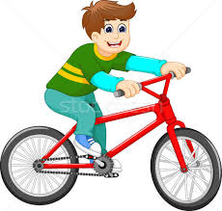
DLA DZIECI CHĘTNYCH KARTY PRACY: ROWERZYŚCI, SAMOLOT
STATEK DO KOLOROWANIA

